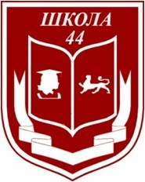

ИТОГИ
муниципального этапа Всероссийской олимпиады
школьников 2019-2020 учебного года
Предмет | Победители | Призеры | класс | Учитель
Родной язык | Котаева Анна  Плиева Зарина | Джиоева Анна  Кусраев Давид  Парсиева Милана  Плиев Георгий  Цакоева Милена | 11Б  10В  11Г  8В  9А  8В  8А | Битарова С.Ш.  Биратова С.Ш.  Цакоева Л.К.  Цориева Л.М.  ЦаллаеваЛ.К.  Цориева Л.М.  Цориева Л.М.
Литература на родном языке |  | Хадаева Камилла | 8В | Цакоева Л.К.
Английский язык |  | Гагоева Тамара | 10Б | Сережко Е.В..
Русский язык |  | Гагоева Тамара | 10А | Бестаева З.С.
Физическая культура |  | Хумаров Константин | 7б | .  Соскиева Д.М.
Биология |  | Майрамукаев Сармат | 8А | Майрамукаева Ж.Б.
География |  | Коренюгин Александр | 8А | Козырева Т.Х.

